Unit 6: La Ciudad Nombre: ____________________
Unit Test Fecha:_____________________
Translate any 10 places into Spanish.
1. church ____________________________ 2. restaurant _____________________________
3. bakery ____________________________ 4. stadium _______________________________
5. jewelry store ________________________ 6. movie theater __________________________
7. pharmacy ___________________________ 8. bank _________________________________
9. park _______________________________ 10. avenue _______________________________
11. museum ___________________________ 12. street _______________________________
13. store _____________________________ 14. library _______________________________
15. building ____________________________ 16. dance club ____________________________
17. post office __________________________ 18. supermarket __________________________
19. building ____________________________ 20. mall ________________________________
Matching.
______ 21. el autobús A. car
______ 22. el coche B. subway
______ 23. la camioneta C. bicycle
______ 24. la motocicleta D. motorcycle
______ 25. la bicicleta E. bus
______ 26. el metro F. truck
______ 27. el transporte G. on foot
______ 28. a pie H. transportation
Multiple Choice. Choose the best answer.
______ 29. Yo voy a la escuela _______________________.
A. a pie B. cerca de C. a la izquierda D. en el correo
______ 30. La biblioteca está ___________________ el restaurante.
A. en coche B. al lado de C. gira D. el edificio
______ 31. Cuando necesito bailar, voy a ___________________________.
A. la biblioteca B. el museo C. bicicleta D. la discoteca
______ 32. Me gustan las enchiladas al ______________ mexicano.
A. iglesia B. cine C. restaurante D. correo
______ 33. Yo miro los Liones de Detroit al _____________________.
A. estadio B. correo C. biblioteca D. museo
Matching.
_______ 34. gira A. close to/near
_______ 35. ir B. far from
_______ 36. estar C. to go
_______ 37. a través de D. next to
_______ 38. lejos de E. turn
_______ 39. al lado de F. to be (location)
_______ 40. a la izquierda G. across from
_______ 41. a la derecha H. to the right
_______ 42. cerca de I. to the left
Complete with the correct form of the verb “estar”.
_______ 43. Los edificios _________ cerca del parque.
A. está B. están C. estás D. estamos
_______ 44. Yo __________ en la clase de español.
A. estoy B. estás C. está D. estamos
_______ 45. La panadería ___________ al lado del hotel.
A. estás B. están C. está D. estás
_______ 46. Mi amiga y yo __________ al centro comercial.
A. está B. están C. estás D. estamos
Complete with the correct form of the verb “ir”.
_______ 47. Yo ___________ al supermercado los sábados.
A. voy B. vas C. va D. vamos
_______ 48. Mis padres ____________ a Hawaii en el invierno.
A. vas B. va C. van D. vamos
_______ 49. El estudiante _________ a la bibilioteca después de las clases.
A. va B. vas C. van D. vamos
_______ 50. ¿Tú _______ a la discoteca este fin de semana?
A. voy B. vas C. va D. vamos

Study the map below and answer the following questions.
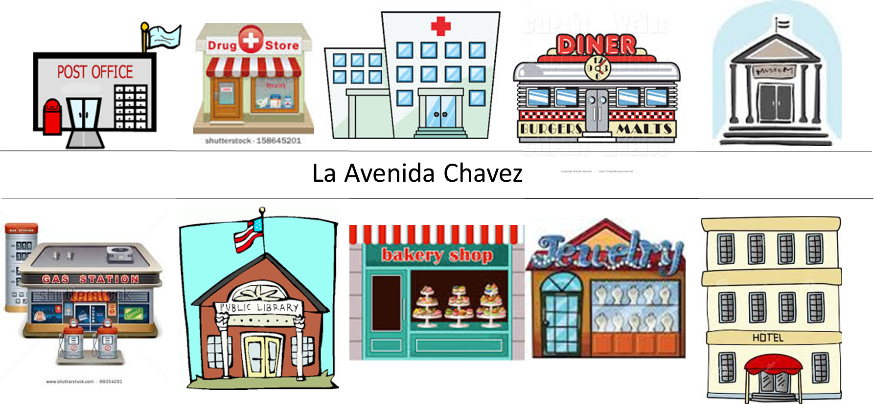

_______ 51. ¿Cuál edificio está al lado del correo?
A. la gasolinera B. la biblioteca C. la farmacia D. el hotel
_______ 52. ¿Cuál edificio está a la derecha de la panadería?
A. la biblioteca B. la joyería C. el hospital D. la farmacia
_______ 53. ¿Cuál edificio está lejos del museo?
A. el hotel B. el restaurante C. la joyería D. la gasolinera
_______ 55. ¿Cuál edificio está a la izquierda del hotel?
A. el museo B. la joyería C. el restaurante D. el correo
______ 56. ¿Cuál edificio no está cerca de la biblioteca?
A. la panadería B. el correo C. el museo D. la farmacia
Answer each question in a COMPLETE SPANISH SENTENCE. ( You must answer 2 of the 4 questions)
57. ¿Cómo vas a la escuela? _____________________________________________________
58. ¿A dónde vas después de la clase de español? __________________________________________________________________________
59. ¿En Marlette, dónde está el hospital? __________________________________________________________________________
60. ¿Hay un museo en Marlette? _________________________________________________

